项目三 小卖部
派系
1.书呆子/学霸
成员交易物品：各阶段学习资料、绝版试卷、竞赛真题、打印资料、文具套装、合规学习工具，拒绝一切违反校规的物品、潮流、玩乐类物品。
派系机制（test）
好感达标解锁：作业代做、考试复习、玩家违纪时可帮忙求情降低惩罚，老师睁一只眼闭一只眼。
成就收藏篇藏品（文件类）
学霸秘籍：集齐小学到高中所有重点、竞赛错题、应试技巧的手写绝版笔记，全校仅此一本。（红色规格，唯一获取途径，特殊效果为使用后将成绩拉满）
好学生卡：所有学业相关惩罚清零，交易学霸系物品价格永久减少20%，可解锁好学生结局。

2.运动员和体育生
交易物品：运动饮料/蛋白粉等补剂、健身餐（速食鸡肉）、专业护具、球鞋、球具、赛事周边。
派系机制
好感达标解锁：超级保镖：防止所有骚扰，赖账，玩家交易时无人敢捣乱，可强制促成部分交易。
终极藏品（红色收藏品）（装备）
全届校队冠军签名橄榄球头盔：汇集小学、初中、高中三届校队主力全员签名的冠军专属队服，成就限定。解锁效果：玩家拥有保镖buff，可指定大部分交易进行并免疫绝大部分赖账和骚扰，所有体育系物品进货价降低30%。
解锁专属操场专属摆摊点。人流量翻倍， 一天可有翻一倍的客人。

3. 校园潮人（永远是最酷的一帮人，popular kids）
交易物品： 小众饰品、隐形耳机、潮牌服饰、定制配饰、染发工具、网红零食等小众违纪物品。

派系机制：成就达标解锁情报网络：提前刷新全校学生需求预测、稀有物品刷新预告、隐藏委托提示，避免漏掉稀有交易，解锁小众违禁品进货。

成就藏品
真皮限定涂鸦夹克
由社长亲手改造、涂鸦、签名的专属夹克，融合校园风格，独一无二的时尚藏品。
附加效果：所有潮流、违禁类物品价格卖出增加50%，全校学生主动慕名找你交易，高级物品出现概率大幅增加。

4.二次元狂热者

交易物品：动漫贴纸、漫画书刊、手办、色纸、徽章、同人本、掌机、限定漫展周边。
派系机制：好感达标解锁高端收藏渠道：可刷新游戏最高稀有度藏品进货机会，解锁专属稀有物品复制功能
成就藏品
正版全动漫典藏手办套装
二次元组全员联名捐赠、漫展绝版限定的本命角色手办，正版有价无市，顶级收藏道具。附带效果：所有收藏类物品保值时间无限，永不贬值，解锁藏品展示柜，可陈列所有稀有藏品并同时使用所有的专属buff。解锁大收藏成就。

5.

实物调查：
一、小学阶段
食物
辣条
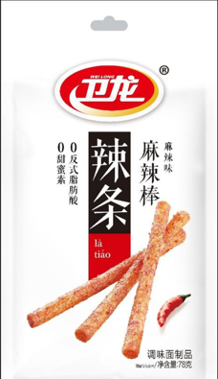

、薯片
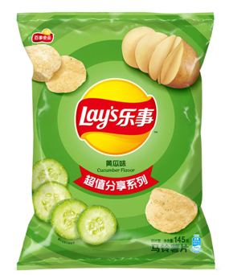

、可乐
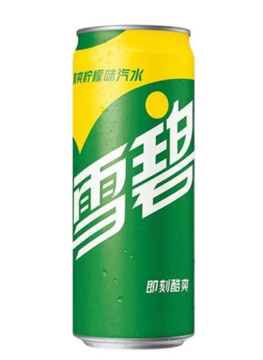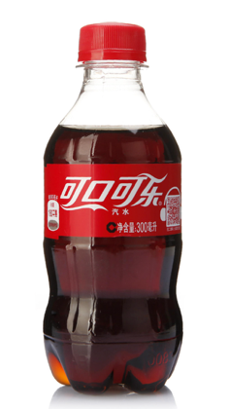
、雪碧
工艺品
Minecraft 钻石剑、


变形金刚
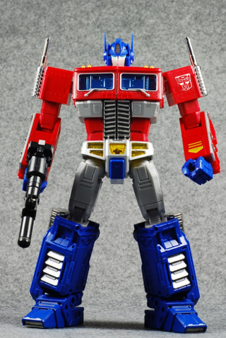
、乐高
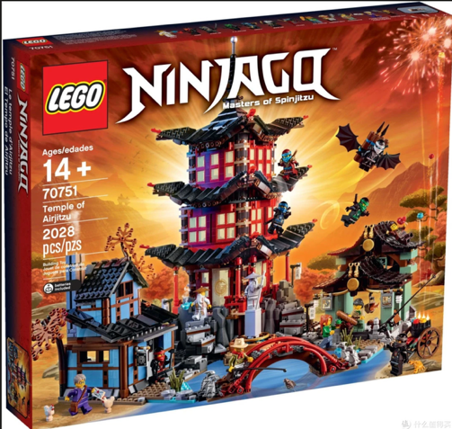
文具
铅笔盒
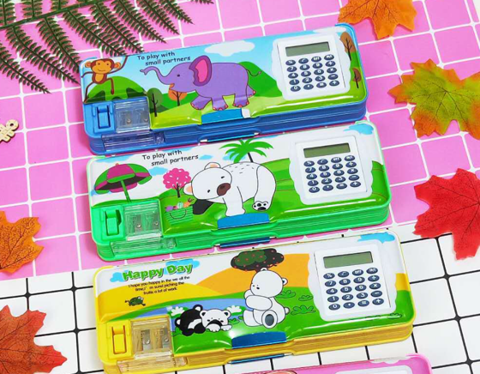
、笔、
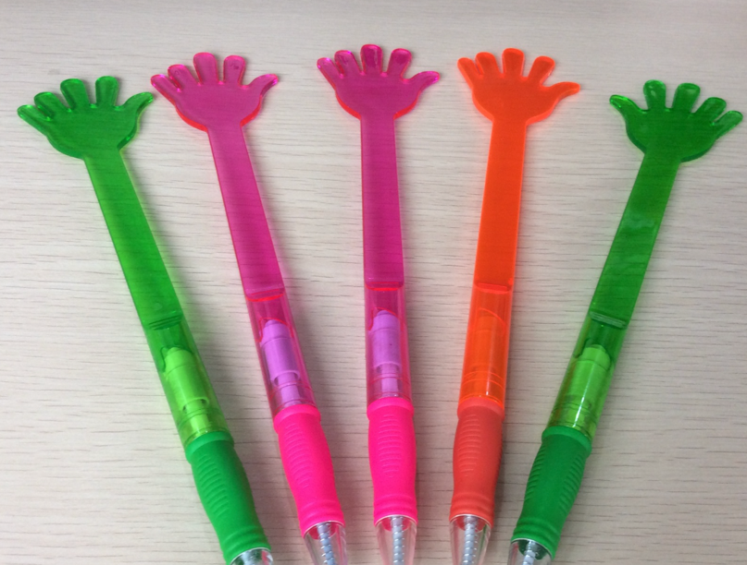

橡皮、
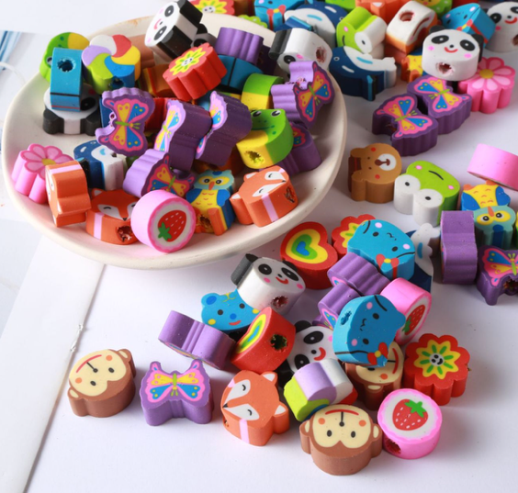
垫板
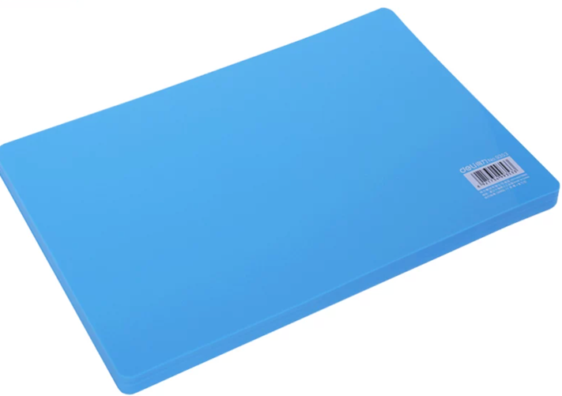
潮流
卡牌、
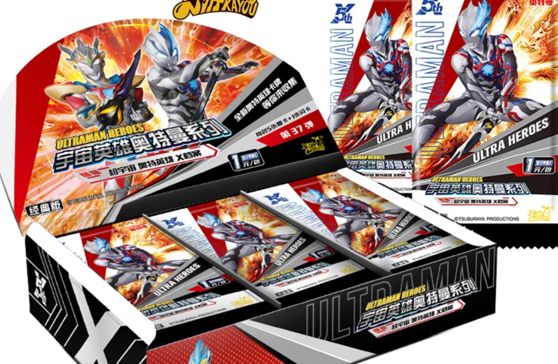

史莱姆、
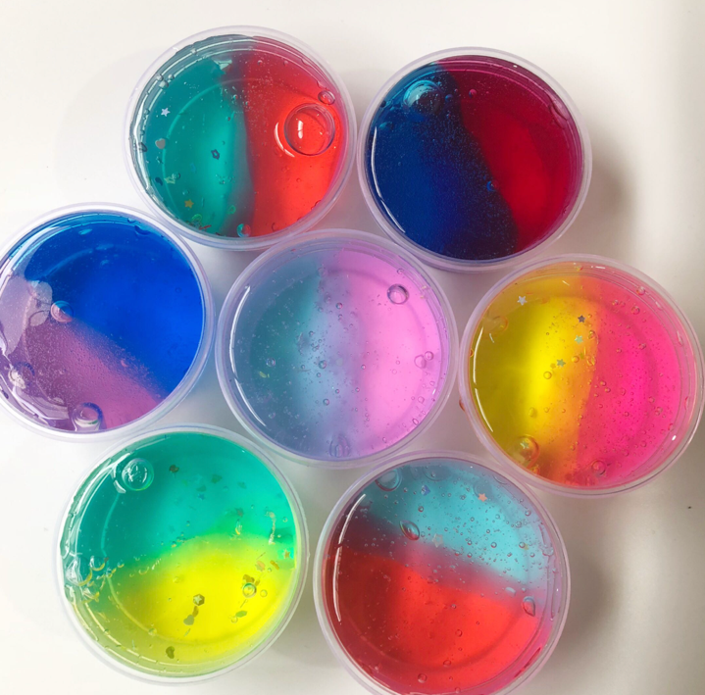

滑板鞋、

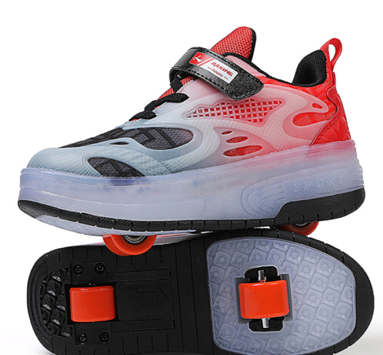电话手表
文件
课本、
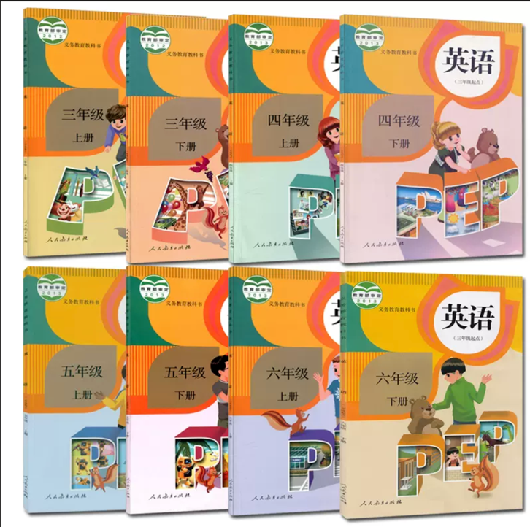
漫画书
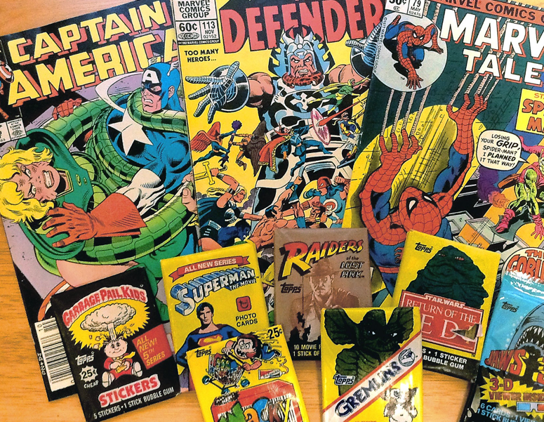
违反校规
伪造的家长签名、
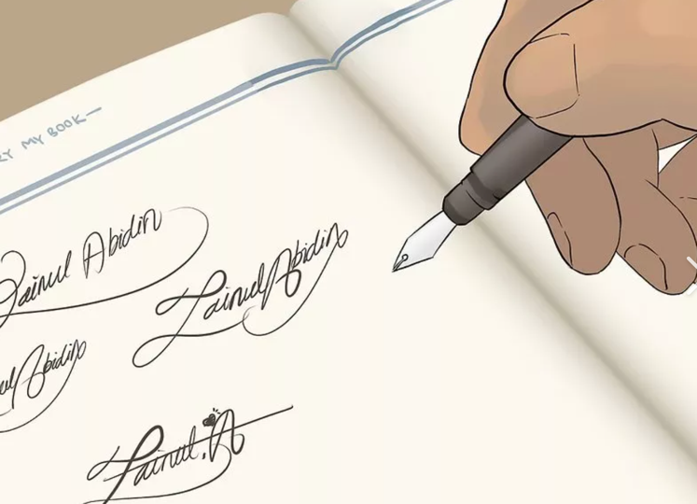
作业答案、
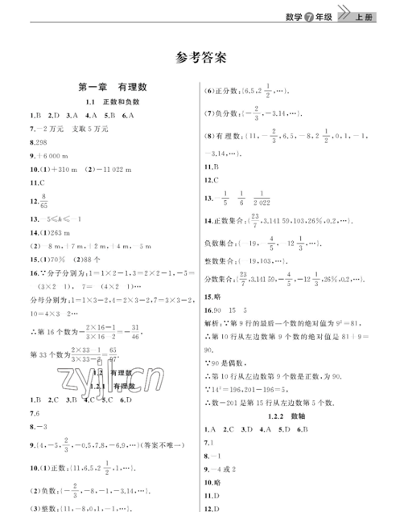

小乌龟
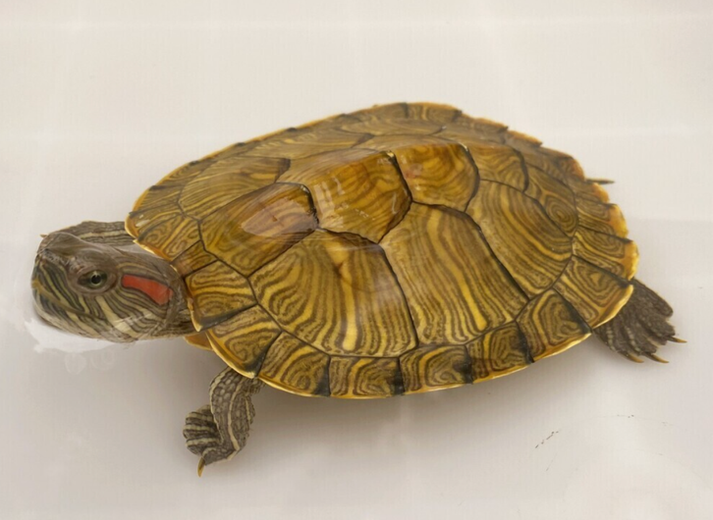

二、初中阶段
食物
泡面、
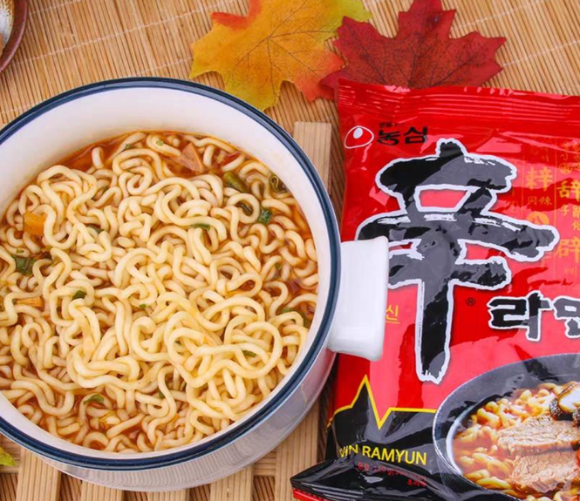

牛肉干、
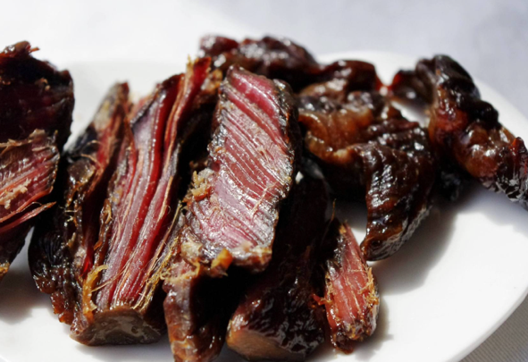

牛奶、
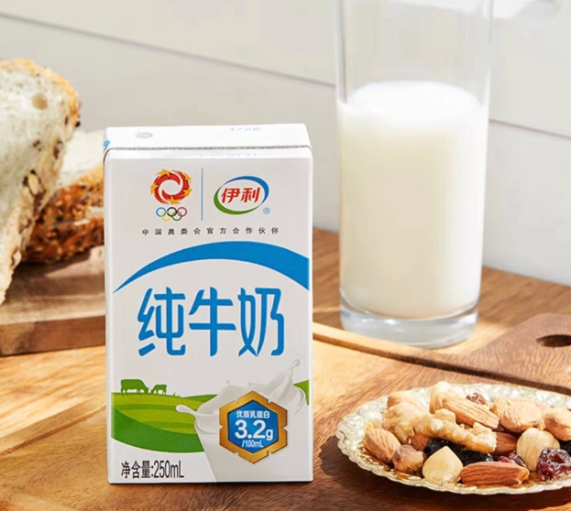

巧克力豆
工艺品
手办、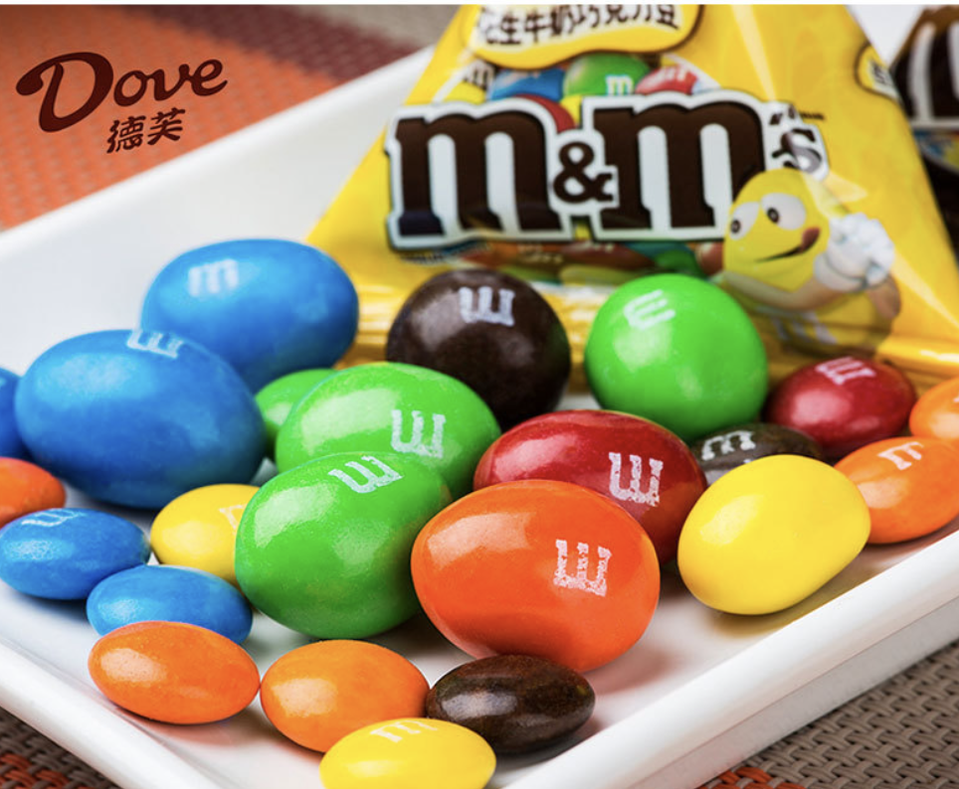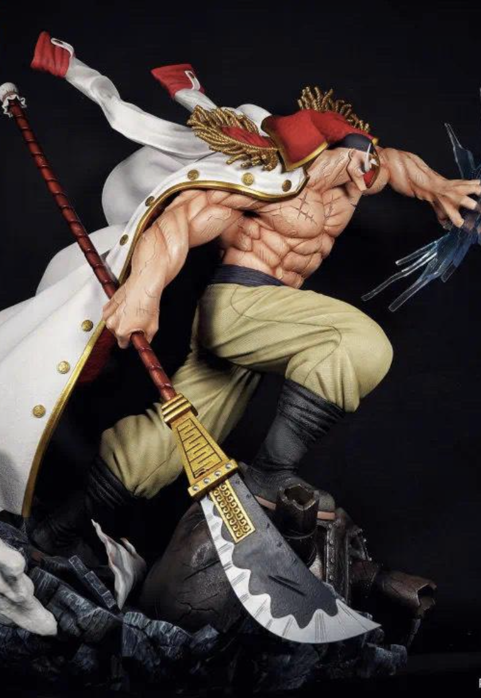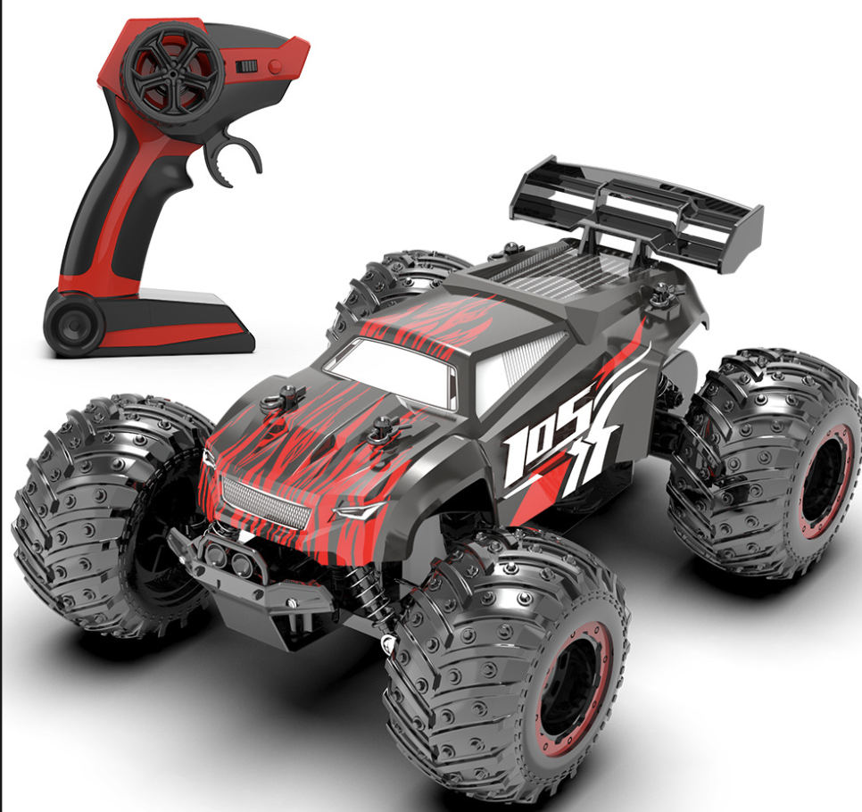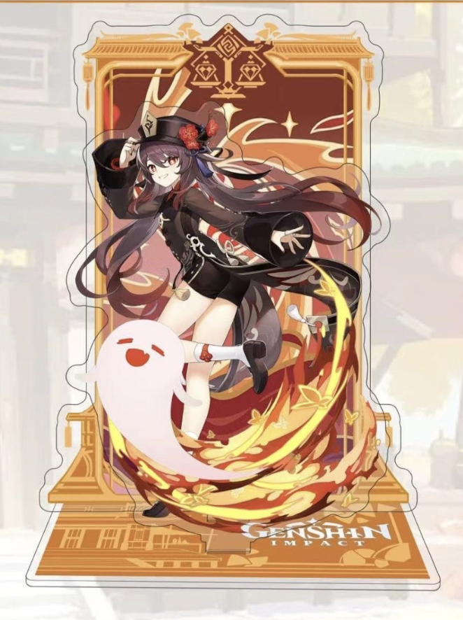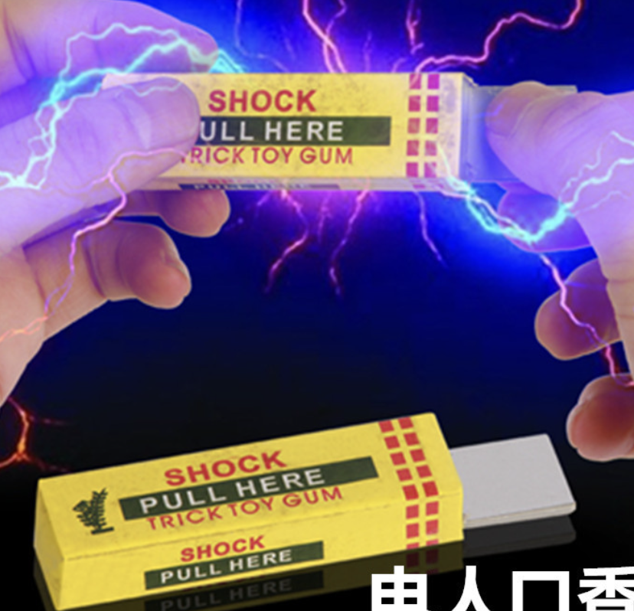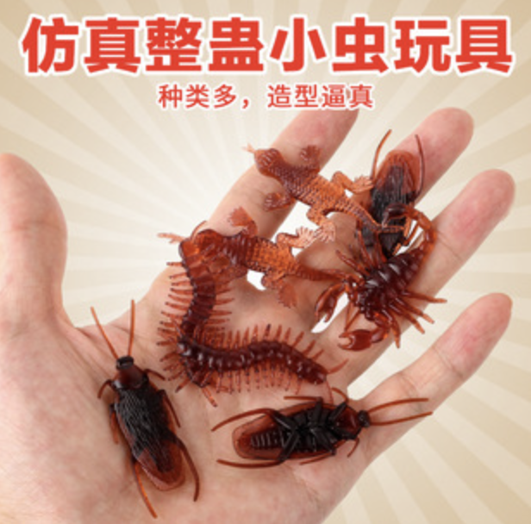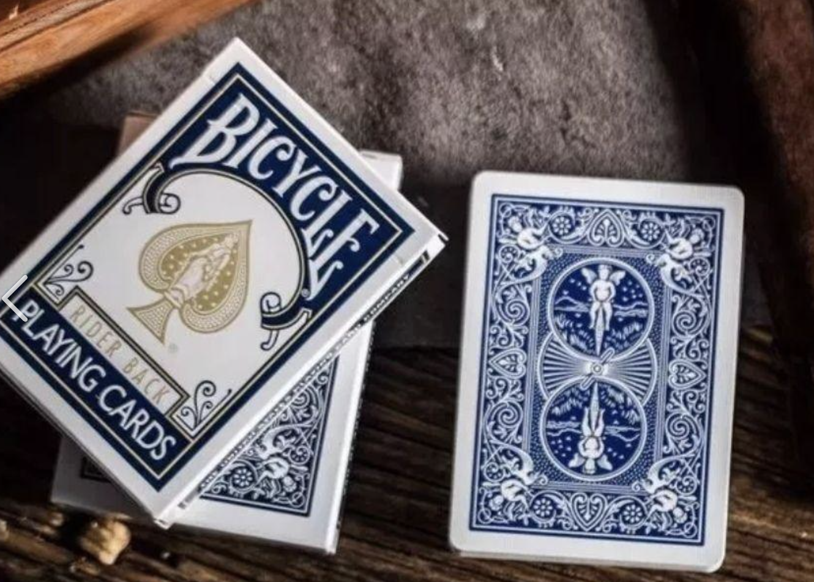遥控车、二次元立牌、整蛊泡泡糖、假蟑螂、扑克牌
文具

修正带、可擦性水笔
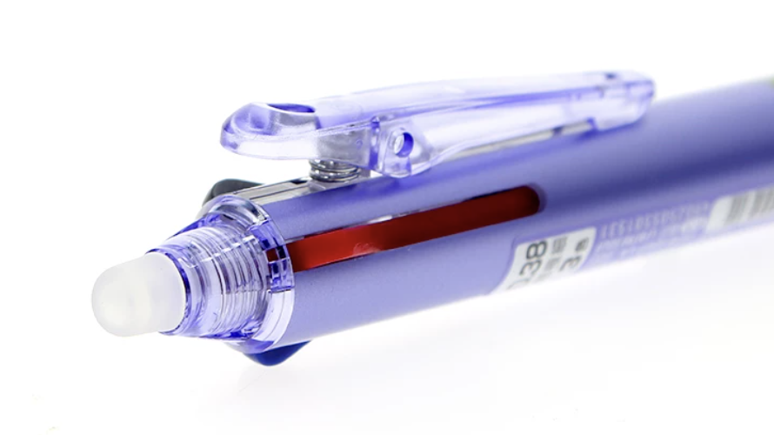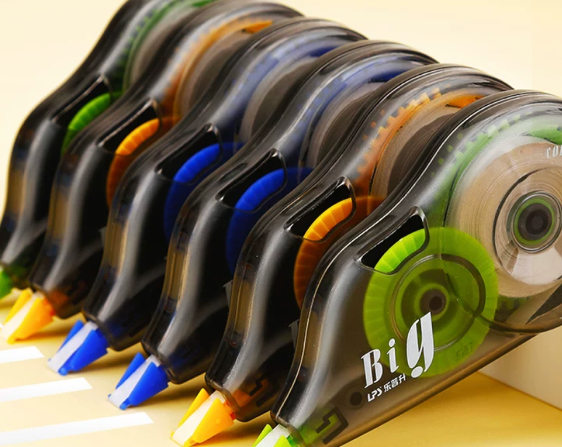

潮流
指尖陀螺、编织手链
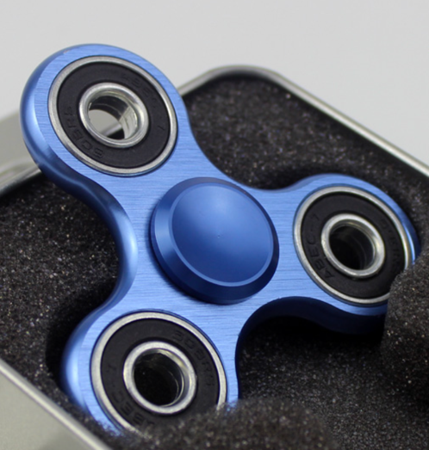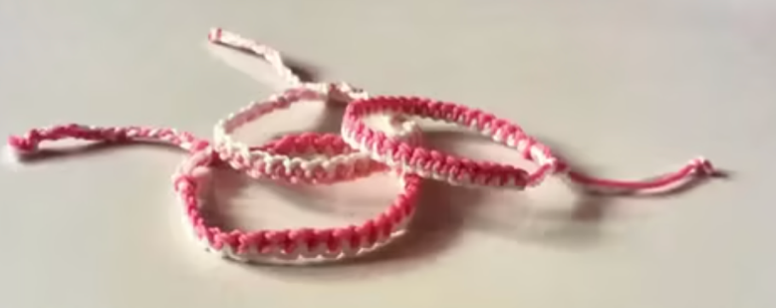

文件
（无）
违反校规
激光笔

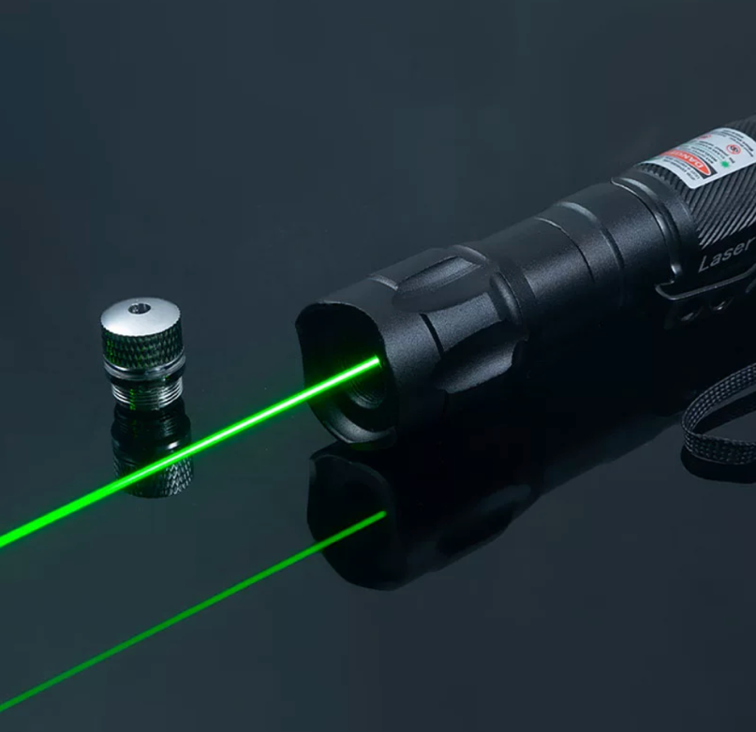
三、高中阶段
食物
速溶咖啡、茶包、能量饮料
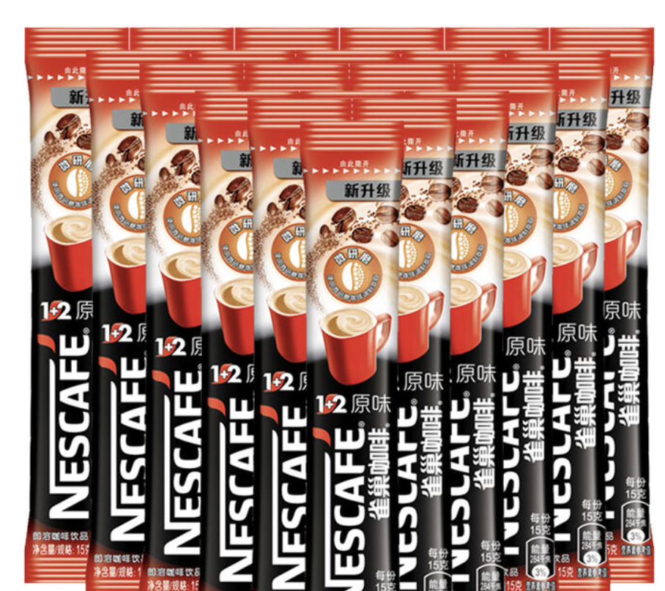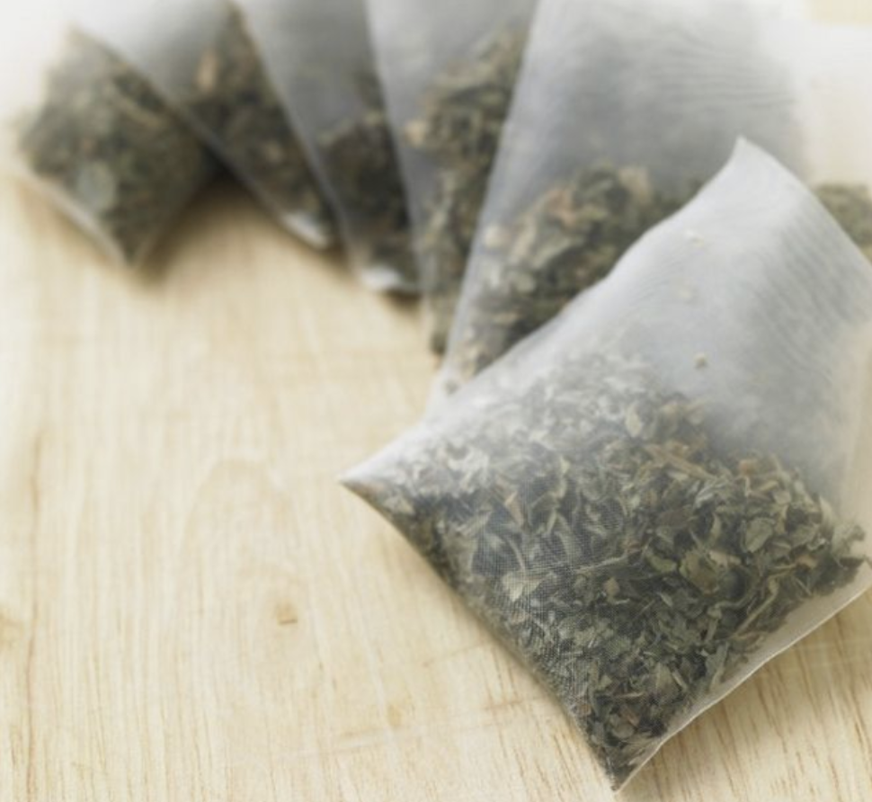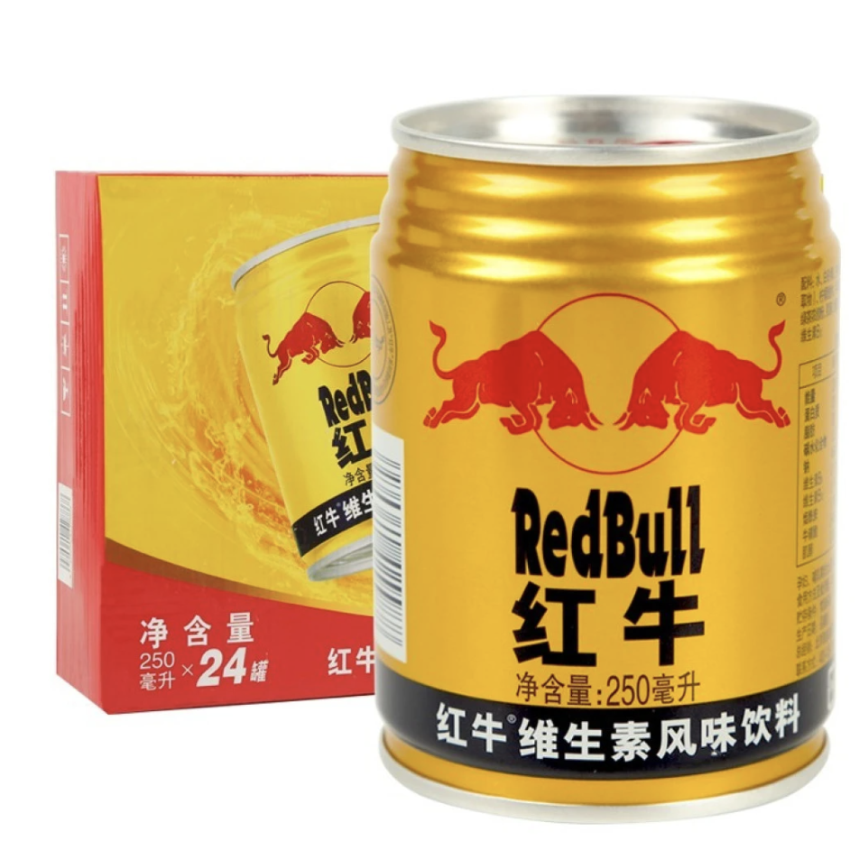

工艺品
高达拼装玩具、钢铁侠头盔


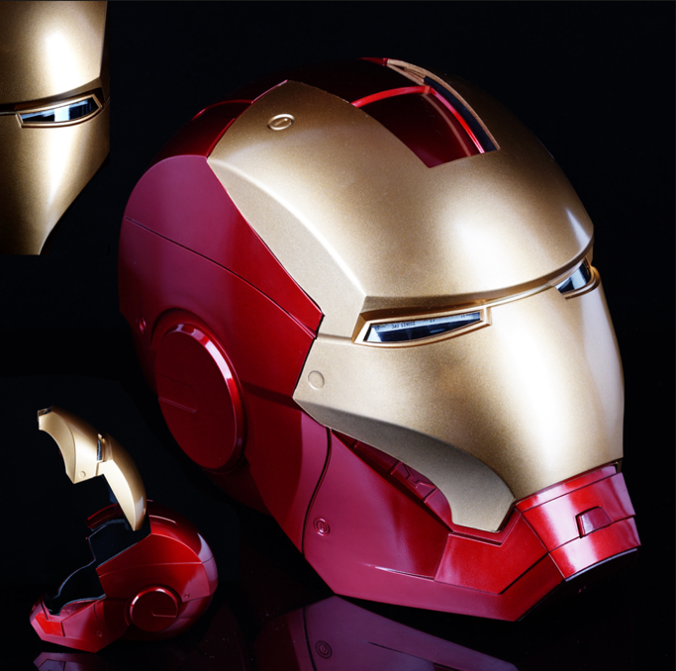
文具
钢笔
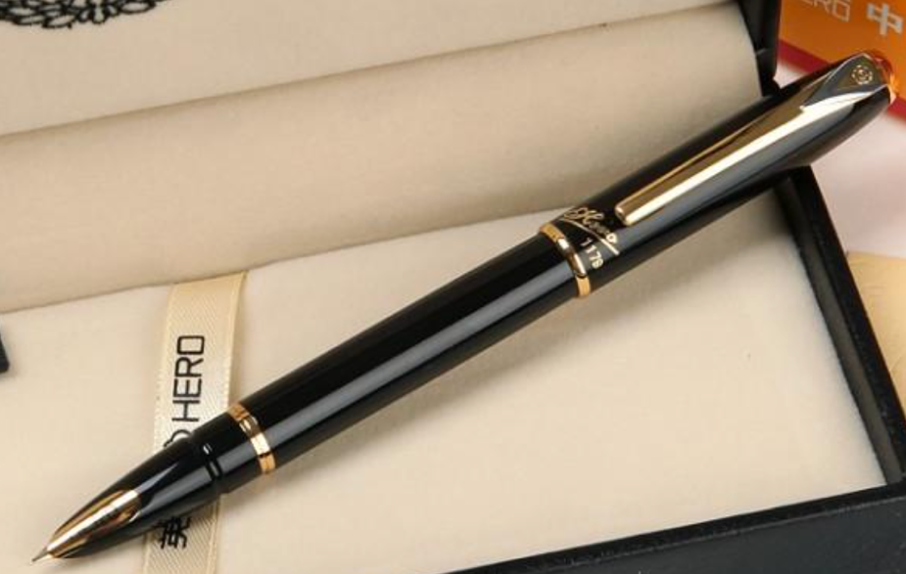
潮流
Switch、Cosplay 假发、篮球、羽毛球拍
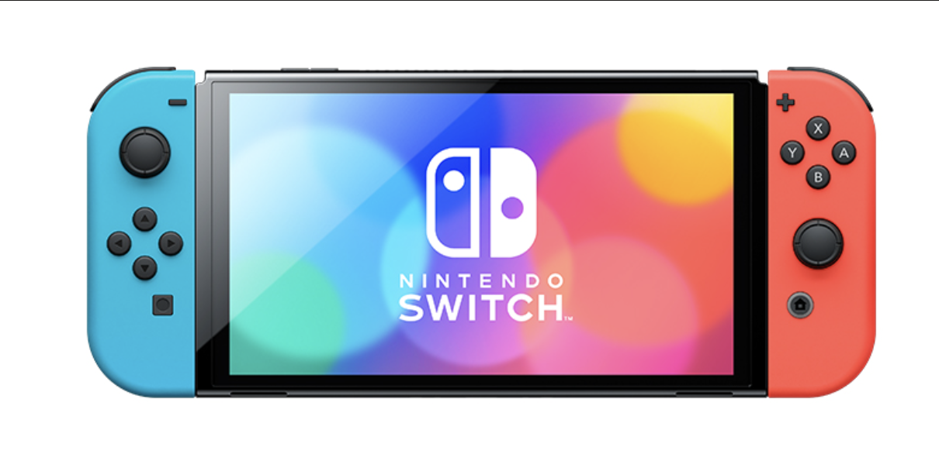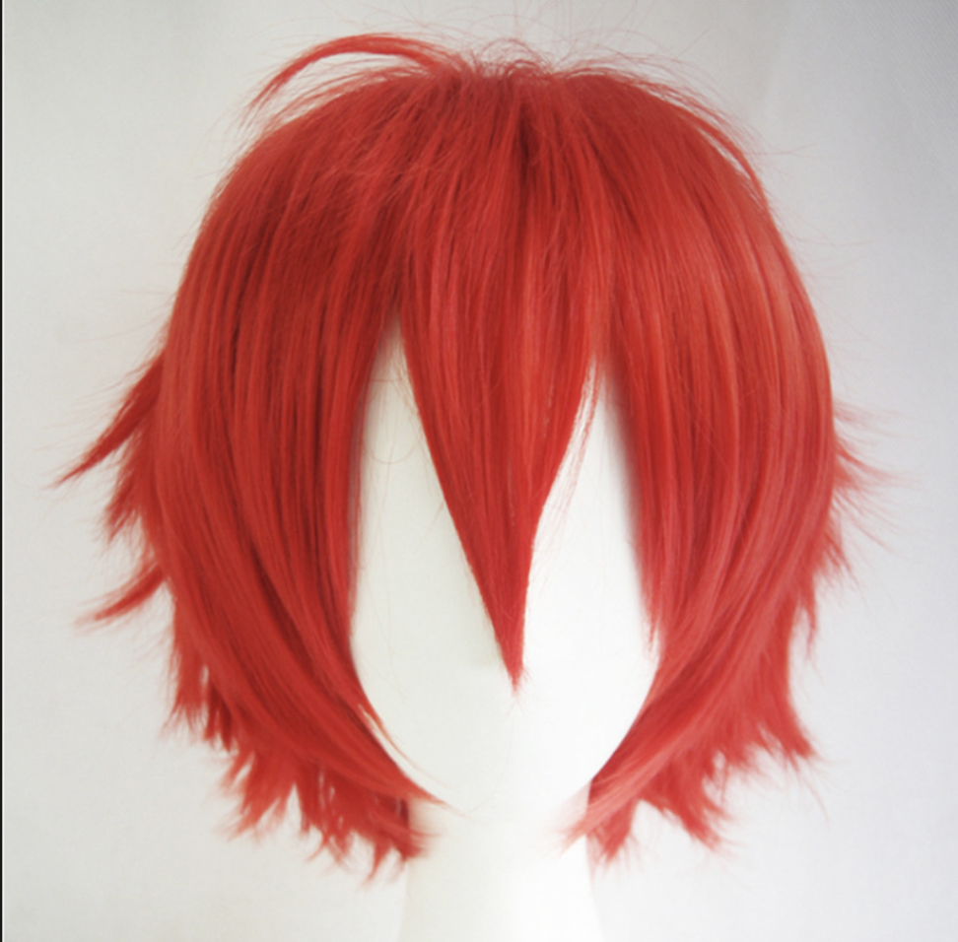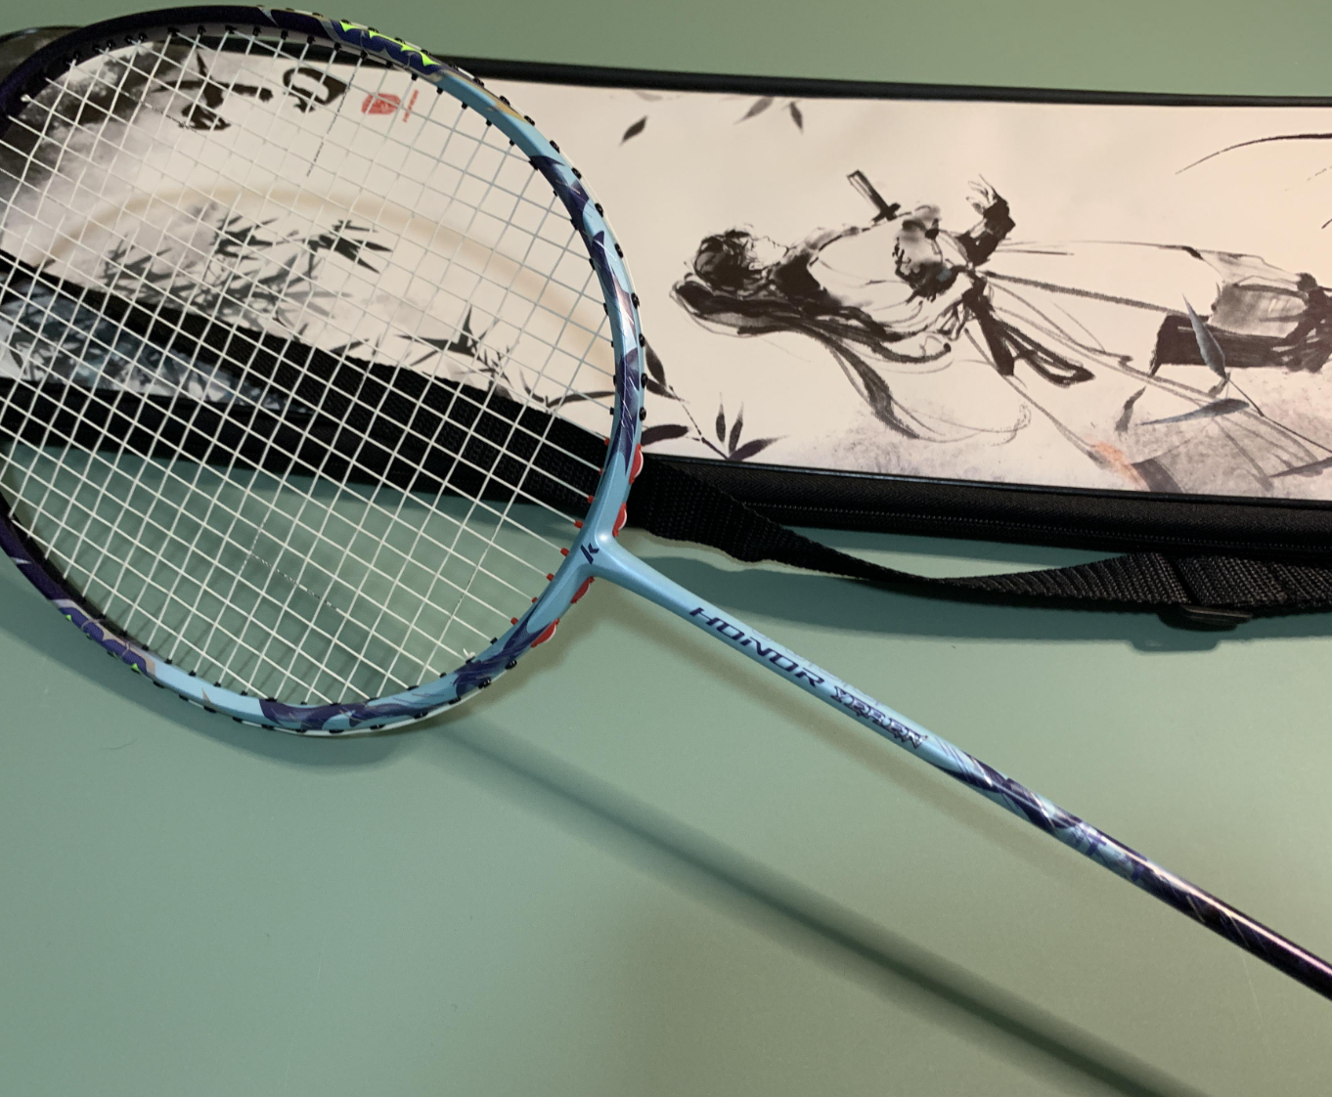

文件
（无）
违反校规
（无）

